**Конспект НОД по математике «Стоит в поле теремок». Вторая младшая группа**

**Цель:** Упражнять детей в использовании математических знаний в игровой ситуации.  
**Задачи:**  
*Образовательные:*  
- учить различать геометрические фигуры;  
- закреплять понятия «длинный – короткий»;  
- продолжать закреплять названия основных цветов;  
- закреплять знания частей суток.  
*Развивающие*:  
- развивать внимание, логическое мышление, речь, зрительное внимание.  
*Воспитательные*:  
- выполнять указание воспитателя.  
**Материалы к занятию:**  
*Демонстрационный:* Игрушки животных: мышка, лягушка, заяц, лиса, волк, медведь; теремок, флажки красного, желтого, зеленого и синего цветов.  
*Раздаточный:* на каждого ребенка геометрические фигуры, полоски разной длины, лист с изображением бус для лисы, кубики Дьеныша.  
МР3-плеер с записью песенки «Лиса и зайцы»  
"Гостинцы" от зверюшек - печенье "Орешки" или "Грибочки".  
**Предварительная работа:** дидактические игры и упражнения с кубиками Дьеныша, рассказывание русской народной сказки «Теремок», подвижная игра «Лиса и зайцы».

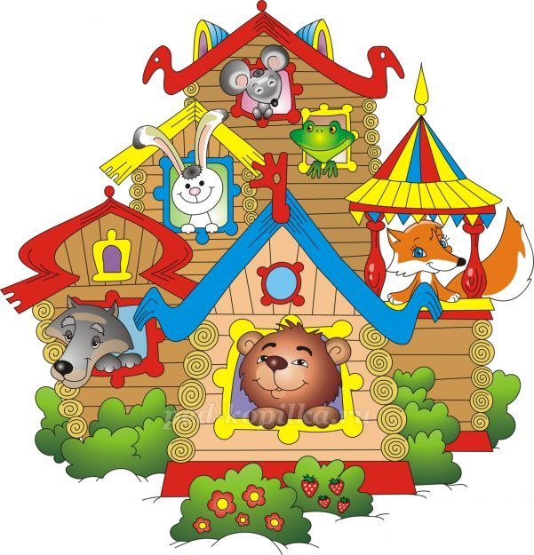

**Ход НОД**

**Воспитатель.** **1. Музыкальное приветствие «Здравствуйте, ладошки!»** (Дети стоят в круге).

*Здравствуйте, ладошки!*

*Хлоп – хлоп – хлоп.*

*Здравствуйте, ножки!*

*Топ-топ-топ.*

*Здравствуйте, щечки!*

*Плюх-плюх-плюх.*

*Пухленькие щечки,*

*Плюх-плюх-плюх.*

*Здравствуйте, губки!*

*Чмок-чмок-чмок.*

*Здравствуйте, зубки*

*Щелк-щелк-щелк.*

*Здравствуй , мой носик*

*Бип-бип-бип.*

*Здравствуйте, малышки,*

*Всем привет!*

- Здравствуйте, ребята! У нас сегодня гости. Давайте поздороваемся с гостями.

Ребята, давайте возьмёмся за руки и сделаем круг.  
«Собрались все дети в круг,  
Я твой друг и ты мой друг.  
Крепко за руки возьмемся  
И друг другу улыбнёмся».  
Прошу вас занять место за столами.  
*Дети садятся за столы.*  
**Воспитатель.** Ребята, а вы любите сказки?  
**Дети** Да!  
**Воспитатель**. А хотели бы вы прямо сейчас очутиться в сказке?  
**Дети** Да!  
**Воспитатель** Тогда скажем волшебные слова и отправимся навстречу нашим любимым сказочным героям. Для этого нужно закрыть глаза и произнести волшебные слова:  
«Хлопнем дружно, раз, два, три.  
Сказка, дверь нам отвори!»  
**Воспитатель** А теперь отгадайте, в какую сказку мы попали, слушайте загадку:  
Невелик собою дом,  
Но зато вместителен.  
Уместиться можно в нём  
Самым разным жителям.  
Но висит на нём замок.  
Этот домик — ...  
**Дети** Теремок!  
**Воспитатель**Правильно, молодцы!  
А теперь давайте мы с вами откроем этот замок, выполним пальчиковую гимнастику!  
  
**Пальчиковая игра «Замок»**  
На двери висит замок.  
Кто его открыть бы мог?  
Постучали  
*На этом слове ритмично постукиваете друг об друга основаниями ладоней, не расцепляя пальцы.*  
Покрутили  
*Не расцепляя пальцы, одну руку тянете к себе, другую от себя, попеременно меняя их.*  
Потянули  
*Тянете ручки в разные стороны, выпрямляя пальцы, но не отпуская замок полностью.*  
Подули и открыли!  
*Резко отпуская руки, разводить их широко в стороны.*  
  
**Воспитатель** (доставая игрушечную мышку):  
Стоит в поле теремок – теремок  
Он ни низок, ни высок,  
По полю МЫШКА бежала,  
Теремок увидала.  
Чтобы поселить мышку в теремочке, надо отгадать загадки про геометрические фигуры, а отгадку показать *(на столах у детей лежат геометрические фигуры: треугольник, круг и квадрат ).* Поможем мышке?  
**Дети** Да!  
**Воспитатель**  
1. Три вершины,  
Три угла,  
Три сторонки –  
Кто же я? *(Треугольник)*  
  
Ты на меня внимательно смотри –  
Ведь у меня всего по три.  
Три стороны и три угла,  
Скорее покажи меня! *(Треугольник)*  
  
2. Нет углов у меня  
И похож на блюдце я,  
На тарелку и на крышку,  
На кольцо, на колесо.  
Кто же я такой, друзья?  
Покажите вы меня! *(Круг)*  
  
3.Из него мы строим дом,  
И окошко в доме том.  
Ему каждый в доме рад!  
Кто же он? Наш друг ….*(Квадрат)*  
Все загадки отгадали, и стала мышка в теремочке жить. *(Посадить мышку в теремок).*  
  
**Воспитатель** *(доставая игрушечную лягушку):*  
Стоит в поле теремок – теремок,  
Он ни низок, ни высок.  
ЛЯГУШКА скачет по болоту  
В теремке ей жить охота.  
- А к теремку две дорожки ведут: одна длинная, а другая – короткая. Лягушка задумалась, по какой дорожке она быстрее доберется до теремка по длинной или по короткой?  
Ребята, а как вы думаете?  
**Ответы детей**  
**Воспитатель** Я тоже думаю, что по короткой дорожке она быстрее добежит до домика, а теперь нам нужно правильно указать ей, где короткая дорожка.  
У каждого из вас на столе лежат две « полоски – дорожки», давайте, сравним их и выберем короткую дорожку. *(Дети сравнивают и показывают короткую дорожку)*  
- Молодцы ребята, вы правильно нашли короткую дорожку. Лягушка быстро добралась до теремка и стала там жить с мышкой вдвоём. *(Посадить лягушку в теремок).*  
**Воспитатель.** Тут на опушку выскочил зайчик! Вы хотите с ним поиграть?  
**Дети** Да!  
МР3-плеер  
  
**Физминутка «По лесной лужайке разбежались зайки»**. *(Играем 1 раз)*  
*Дети убегают от лисы и садятся за столы.*  
**Воспитатель.** Прибежал зайка к теремку и поселился в теремке. *(Посадить зайку в теремок)*. И стали они жить втроём.  
Тише, тише, не шумите  
Кто-то к нам идет сюда.  
Ну конечно же …  
**Дети** Лиса.  
**Воспитатель:** Пока лисичка бежала, бусы потеряла. Плачет она и просит вас помочь ей.  
Ну что, ребята, поможем лисичке?  
**Дети** Да!  
**Воспитатель** Посмотрите, у вас на столах лежат геометрические фигуры, вот из них мы и выложим лисичке бусы. *(Дети выкладывают бусы из блоков Дьеныша по схеме)*  
Молодцы ребята, красивые бусы у вас получились и лисичке очень понравились. И она поселилась в теремочке. *(Посадить лису в теремок)*  
А тут и волк прибежал, попросился в теремок, захотел быть сторожем. А зверюшки решили его проверить на внимательность. Ребята, поможем Волку?  
  
Проводится **игра «Что изменилось»**  
Посмотрите, ребята, теремок украшен флажками, закрываем глазки *(убирается один флажок)*. Открываем глазки и смотрим, какого флажка не хватает. *(Играем 4-5 раз)*  
**Ответы детей**  
**Воспитатель** Молодцы, ребята, помогли волку поселиться в теремок. *(Посадить волка в теремок)*  
А по лесу уж медведь идет,  
Вдруг увидел теремок и как заревет:  
«Пустите и меня в теремок»  
Хорошо, Мишенька, только поиграй с нами в **игру «Когда это бывает?»**  
1. Петушок поет,  
Солнце на небе встает.  
Просыпайтесь, умывайтесь,  
За зарядку принимайтесь.  
Когда это бывает? *(Утром.)*  
  
2. На небе зажгутся звезды,  
Сны придут к тебе и мне,  
И луны фонарик желтый  
Засияет в тишине.  
Что наступает? *(Ночь.)*  
  
3. Солнышко садится,  
И смолкают птицы.  
Что же наступает,  
Когда каждый отдыхает? *(Вечер.)*  
  
4. Солнце светит очень ярко,  
Погуляем на полянке.  
Когда это бывает? *(Днем.)*  
*Ответы детей*  
**Воспитатель** Молодцы, ребята, помогли и медведю поселиться в теремок. *(Посадить медведя в теремок)*  
А сейчас скажите, в какой сказке мы с вами побывали? Кому помогали?  
*Ответы детей*  
**Воспитатель** Молодцы, ребята, со всеми заданиями вы справились. Мне понравилось, что вы были внимательными, активными, а зверюшкам понравилось, что вы их не бросили в беде, а всем помогли и за это они приготовили вам гостинцы! Мы благодарим наших гостей за внимание, и говорим вам: «До новых встреч!»